Réponses

L’algèbre
Unité 3, Fiche 3f

1. Volume : 331,6625 cm³; aire d’étiquette : 204,1 cm²;
coût de conception : 306,15 $
2. a) Les pots ont des volumes similaires. Arrondi au centimètre cube près, le volume du premier pot est de 593 cm³ et le volume du deuxième pot est de 580 cm³.
b) Le premier pot; arrondi au cent près, le coût de la conception de l’étiquette pour le premier pot est de 256,22 $ et le coût de la conception de l’étiquette pour le deuxième pot est de 296,26 $.
3. Dans le programme principal, je mettrais la variable prixParCMCarré à 1.25 au lieu de 1.5.
4. Exemple de réponse :
La première partie du sous-programme recueillirInformations serait modifiée comme ceci :
demander le rayon du récipient
Dans le sous-programme calculerVolume, je supprimerais la ligne qui détermine le rayon.
Je modifierais le sous-programme calculerAireÉtiquette, comme ceci :
sous-programme calculerAireÉtiquette
aireÉtiquette = 2 * pi * rayon * hauteurÉtiquette
afficher aireÉtiquette

L’algèbre
Unité 3, Fiche 3g
Réponses (suite)

5. Exemple de réponse :
a) Je créerais une nouvelle variable pour l’aire de la face supérieure, appelée aireFaceSupérieure.
Dans le pseudo-code, j’ajouterais un nouveau sous-programme appelé calculerAireFaceSupérieure :
sous-programme calculerAireFaceSupérieure
aireFaceSupérieure = pi * rayon * rayon
afficher aireFaceSupérieure
Dans le programme, cela ressemblerait à ceci :
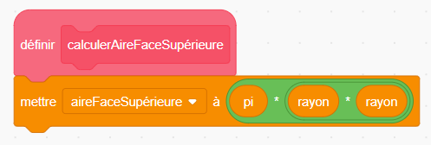
b) Je créerais une nouvelle variable pour le coût de conception de l’autocollant, appelée coûtAutocollantSupérieur.
Dans le pseudo-code, j’ajouterais un nouveau sous-programme appelé calculerCoûtAutocollantSupérieur :
sous-programme calculerCoûtAutocollantSupérieur
coûtAutocollantSupérieur = prixParCMCarré * aireFaceSupérieure
afficher coûtAutocollantSupérieur
Dans le programme, cela ressemblerait à ceci :
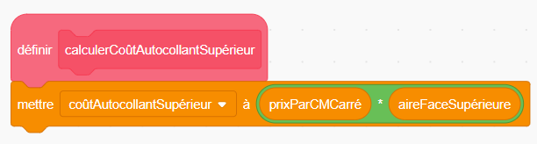
L’algèbre
Unité 3, Fiche 3h
Réponses (suite)

Enrichissements :
Exemples de réponses :
- Sous la scène, j’ai sélectionné Afficher pour faire apparaître l’image-objet (Sprite1), j’ai mis la taille à 40 et j’ai déplacé l’image-objet vers le coin inférieur gauche de la scène.
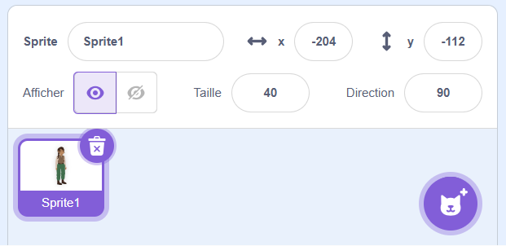
Ensuite, à la fin du programme principal, j’ai ajouté un bloc « dire » pour que l’image-objet annonce le coût de la conception.

- J’ai ajouté un bloc à la fin du sous-programme du coût de conception de l’étiquette. Le nouveau bloc multiplie la variable coûtConception par 100, arrondit le résultat, puis le divise par 100.
Le bloc ressemble à ceci :
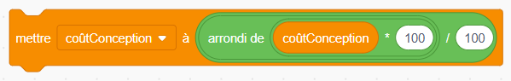

- Les exemples utilisant des articles d’épicerie varieront.
L’algèbre
Unité 3, Fiche 3i
Réponses (suite)

- Voici un exemple de programme basé sur la modification du programme de Yindi. Pour cet exemple, une image a été ajoutée pour aider les clients à visualiser la boîte et à identifier quelle face sera considérée comme la base.
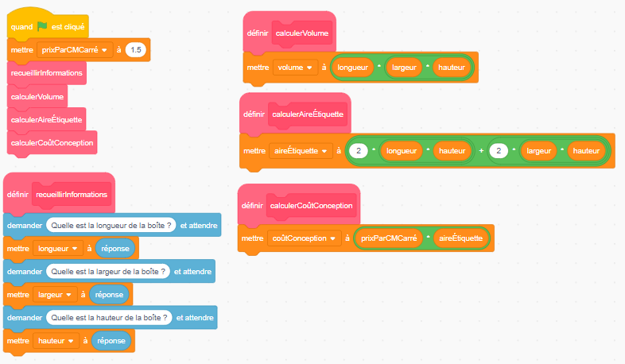

Voici la sortie pour une boîte de 6 cm de longueur (L), 4 cm de largeur (l) et 8.5 cm de hauteur (h) :
